宜蘭縣大同鄉衛生所附設居家護理所簡介
一、服務目標
1.減少病人因長期住院引發的合併症。
2.減少家屬往返醫院耗費人力及精神。
3.協助病人在熟悉的環境中得到醫護專業人員的照顧，以重建生活面對疾病。
4.使病人及家屬維持家庭的生活品質。
二、收案條件:
1.患者行動不便，只能維持有限的自我照顧能力，需他人協助執行日常生活活動。
2.有明確的醫療與服務項目需要服務者。
3.病情穩定，能在家中進行醫護措施者。
4.實際居住在本鄉的民眾。
三、居家護理服務項目
1.更換鼻胃管
2.更換導尿管及尿袋
3.導尿
4.注射
5.一般傷口護理及造瘻口護理指導
6.一般身體檢查(如血壓、血糖的測量)
7.鼻胃管灌食指導
8.復健運動指導
9.營養指導
10.提供照護諮詢、資源轉介
11.輔具租借（轉介）
12.身心障礙者居家服務補助個案評估
四、服務時間及連絡電話
1.週一至週五：上午8:00至下午5:00。
2.國定例假及夜間非服務時間若發生緊急情況請直接至鄰近醫院急診處理。
3.連絡電話:03-9801175、03-9801089
五、收費標準
1.符合收案標準者免收費用
2.特殊耗材請自備

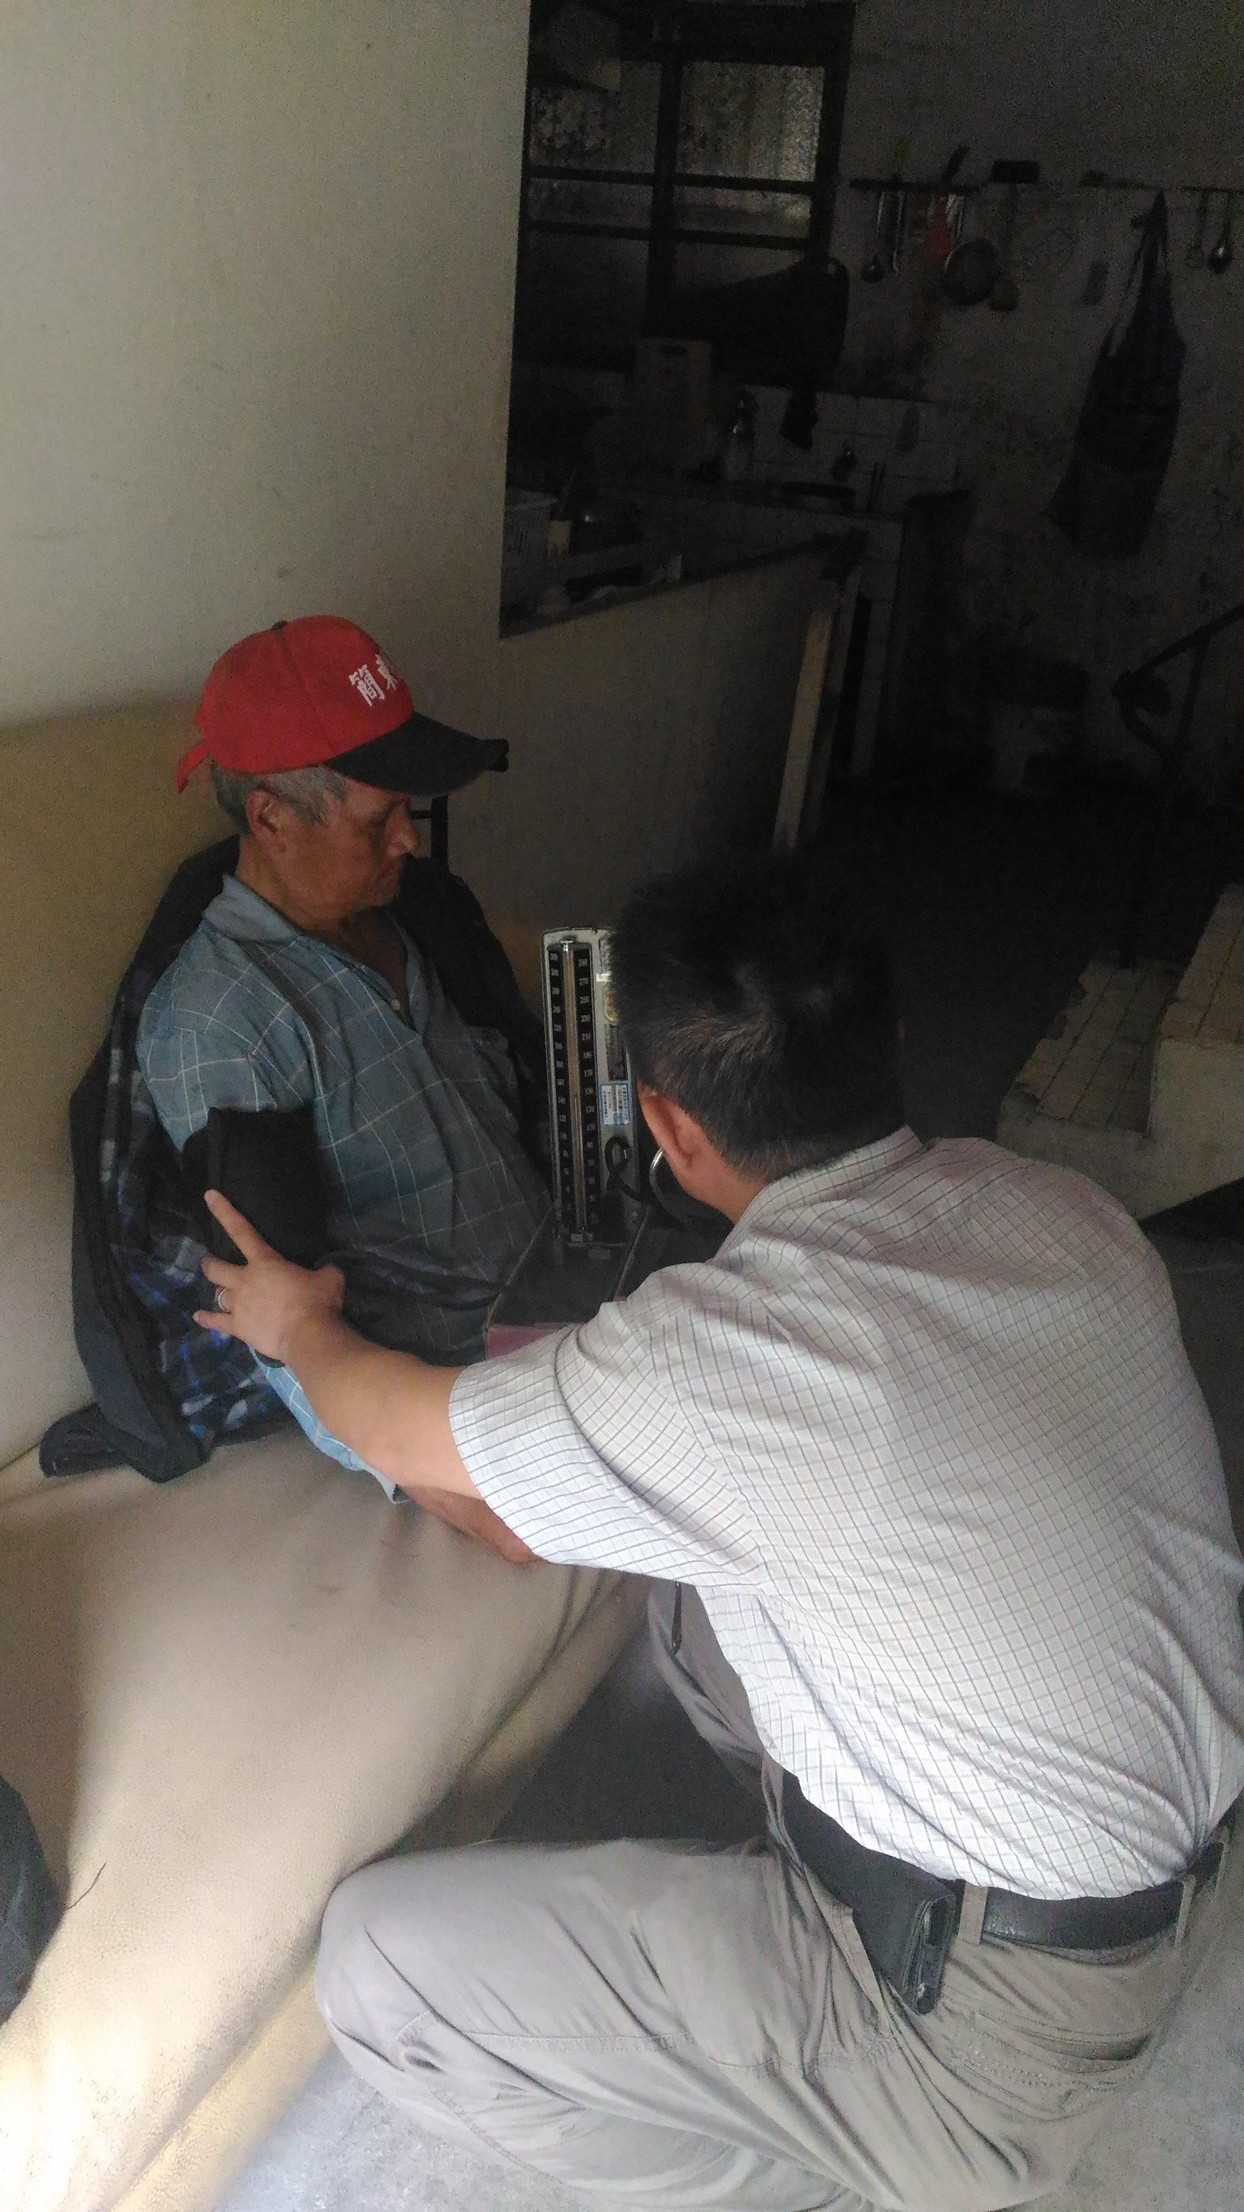 | 

